МИНИСТЕРСТВО НАУКИ И ВЫСШЕГО ОБРАЗОВАНИЯ РФ

Федеральное государственное бюджетное образовательное

учреждение высшего образования

«Московский авиационный институт (национальный исследовательский университет)»

Ступинский филиал МАИ

Кафедра «Моделирование систем и информационные технологии»

Лабораторная работа № 1__

Тема: «Разработка внешнего вида сайта ***«Деловой веб-сайт «BUSINESS»»*** с готового макета, с использованием HTML5 и CSS3 (Sass)»

Студент: Нестеренко Я. А.

Группа: ТСО-105Б-21

Дисциплина: «Информатика»

Преподаватель: Новиков Б.Б.

Ступино 2022

**Содержание**

Введение 3

Цели и задачи 5

Описание выбранных технологий 5

Ход работы 7

Листинг файла index.html и style.css 12

Скриншоты получившегося макета 12

Заключение 15

Приложение 1 (index.html) 16

Приложение 2 (style.css) 24

Введение

**Верстка сайта** – это описание программным кодом визуальной части Вашего сайта. Проще говоря – это соединение и расположение всех составных элементов сайта на странице документа. Такими составными элементами являются: текст с заголовками, различные изображения и таблицы.

Разработка сайта – это долгая и плодотворная работа, которая, как правило, разделена на несколько этапов. Начальный этап заключается в прототипировании, когда прорисовывается основная структура сайта. На основе этого разрабатывается макет будущих страниц, который в последующем верстается. Верстка сайта – это преобразование готового макета в продукт, состоящий из языка разметки **HTML** и **CSS**.

Выделяется два типа разработчиков сайтов:

* Backend– занимается разработкой внутренней части сайта, программирует основной функционал;
* Frontend – занимается внешней частью сайта, настраивает отображение всех элементов, добавляет к ним анимацию и так далее.

**Верстка** – это про Frontend, в основу которого входит язык разметки HTML, базис любого сайта.

HTML позволяет показывать страницы и контент, размещенный на них, в заданном порядке. Работа с языком разметки заключается в описании тегов.

Существует два вида верстки – **блочная** и **табличная**.

**Табличная верстка**

Первый вид верстки, с которого началась эпоха сайтов. Именно через таблицы создавались простые веб-ресурсы в далеком 2000-м году. При табличной верстке страница поделена на соседствующие ячейки, что напоминает стандартную работу с таблицами в Excel.

Минус такого подхода состоял в том, что приходилось создавать дополнительные таблицы, которые впоследствии могли остаться пустыми. Например, если требовалось разместить изображение и зафиксировать его положение, то необходимо было создать новую строку и разделить ее на несколько столбцов. Только один из них бы содержал изображение, а другие служили бы для него фиксаторами.

Таким образом, страница могла содержать большое количество пустых таблиц, из-за которых сайт становился «тяжелым». Мало того, что такой сайт долго грузится, на него еще не любят заходить поисковые роботы для индексации страниц.

**Блочная верстка**

Самый актуальный вид верстки сайтов – блочный. Он основан на теге **<div>,** с помощью которого создаются контейнеры, включающие в себя весь контент страницы или отдельного блока. Например, мы можем разделить сайт на несколько блоков: первый экран, о компании, контакты – для каждого блока будет отведен свой тег <div>.

Внутри тега <div> уже находятся другие теги, отвечающие за те или иные элементы.

При таком подходе язык разметки HTML всегда взаимодействует с CSS-стилями, которые преобразуют обычную страницу в стильное дизайнерское решение: добавляются цвета, устанавливаются отступы для элементов, задается базовая анимация и многое другое.

HTML и CSS обычно хранят в разных файлах – такой подход позволяет быстро вносить изменения и не путаться в больших проектах.

Также выделяют ещё один тип верстки – адаптивная верстка.

**Адаптивная вёрстка** сайта позволяет веб-страницам автоматически подстраиваться под экраны планшетов и смартфонов. Мобильный интернет-трафик растёт с каждым годом и чтобы эффективно обрабатывать этот трафик, нужно предлагать пользователям адаптивные сайты с удобным интерфейсом.

Цели и задачи

Целью данной лабораторной работы является изучение основ веб-верстки, вёрстка выбранного макета одностраничного сайта (либо одной страницы крупного сайта), с использованием HTML5 и CSS3 (или Sass).

Для достижения данной цели были поставлены следующие задачи:

* Установить Visual Studio Code и настроить для удобной работы;
* Изучить основы HTML5;
* Изучить основы CSS;
* Выбрать макет для верстки;
* Экспортировать все изображения, иконки и шрифты с выбранного макета;
* Создать разметку макета в HTML;
* Стилизовать макет в CSS.

Описание выбранных технологий

Для верстания сайта и выполнения поставленных задач была выбрана программа Visual Studio Code.

**Visual Studio Code** – это один из наиболее популярных редакторов кода, разработанный корпорацией Microsoft. Он распространяется в бесплатном доступе и поддерживается всеми актуальными операционными системами: Windows, Linux и macOS. VS Code представляет собой обычный текстовый редактор с возможностью подключения различных плагинов, что дает возможность работать со всевозможными языками программирования для разработки любого IT-продукта.

**HTML (Hypertext Markup Language)** - это код, который используется для структурирования и отображения веб-страницы и её контента. Например, контент может быть структурирован внутри множества параграфов, маркированных списков или с использованием изображений и таблиц данных.

**CSS** – это формальный язык, служащий для описания оформления внешнего вида документа, созданного с использованием языка разметки (HTML, XHTML, XML). Название происходит от английского Cascading Style Sheets, что означает «каскадные таблицы стилей». Назначение CSS – отделять то, что задает внешний вид страницы, от ее содержания. Если документ создан только с использованием HTML, то в нем определяется не только каждый элемент, но и способ его отображения (цвет, шрифт, положение блока и т. д.). Если же подключены каскадные таблицы стилей, то HTML описывает только очередность объектов. А за все их свойства отвечает CSS.

**Figma** — это графический онлайн-редактор для совместной работы. В нём можно создать прототип сайта, интерфейс приложения и обсудить правки с коллегами в реальном времени.

# **Ход работы**

Выбрав макет для вёрстки я приступила к его изучению, а также к изучению основ HTML и CSS. Далее начала вёрстку самого сайта.

Первым крупным блоком является main (Тег <main> выделяет основное содержание страницы, которое не повторяется на других страницах. И обычно на странице используется один <main>.). Блок header у меня не используется, вместо него в верхней части сайта две кнопки.

В теге main находится основной контент страницы сайта, который непосредственно относится к главной теме документа или её развивает. Весь этот блок я разбивала на секции (рисунок 1) содержащие отдельный блок информации.

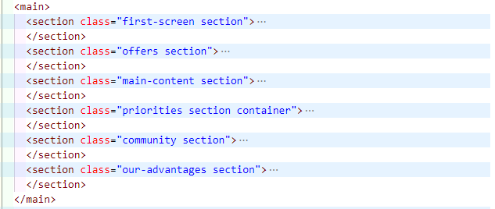

*Рисунок 1. Тег <main>, поделённый на секции*

В секциях, рассмотрим на примере первой (<section class="first-screen section">), все элементы которые не должны быть во всю ширину экрана находятся в контейнере (<div class="container">).

Для контейнера в style.css прописаны стили:

.container {

  max-width: 1440px;

  width: 100%;

  margin: 0 auto;

}

Это нужно было для того чтобы шапка, а так же весь сайт в целом, влезали в ограниченные дизайнером рамки (1440 px) и были точно по центру.

Во второй секции offers находится один небольшой блок с текстом и кнопкой, но главная его особенность в том, что он должен ровно на половину заходить на предыдущую секцию (Рисунок 2). Проблема, с которой я столкнулась, это незнание многих свойств CSS. Решить её мне удалось используя свойство

transform: translateY(-50%);

которое закрепляет блок или другой элемент по оси Y на заданной высоте.

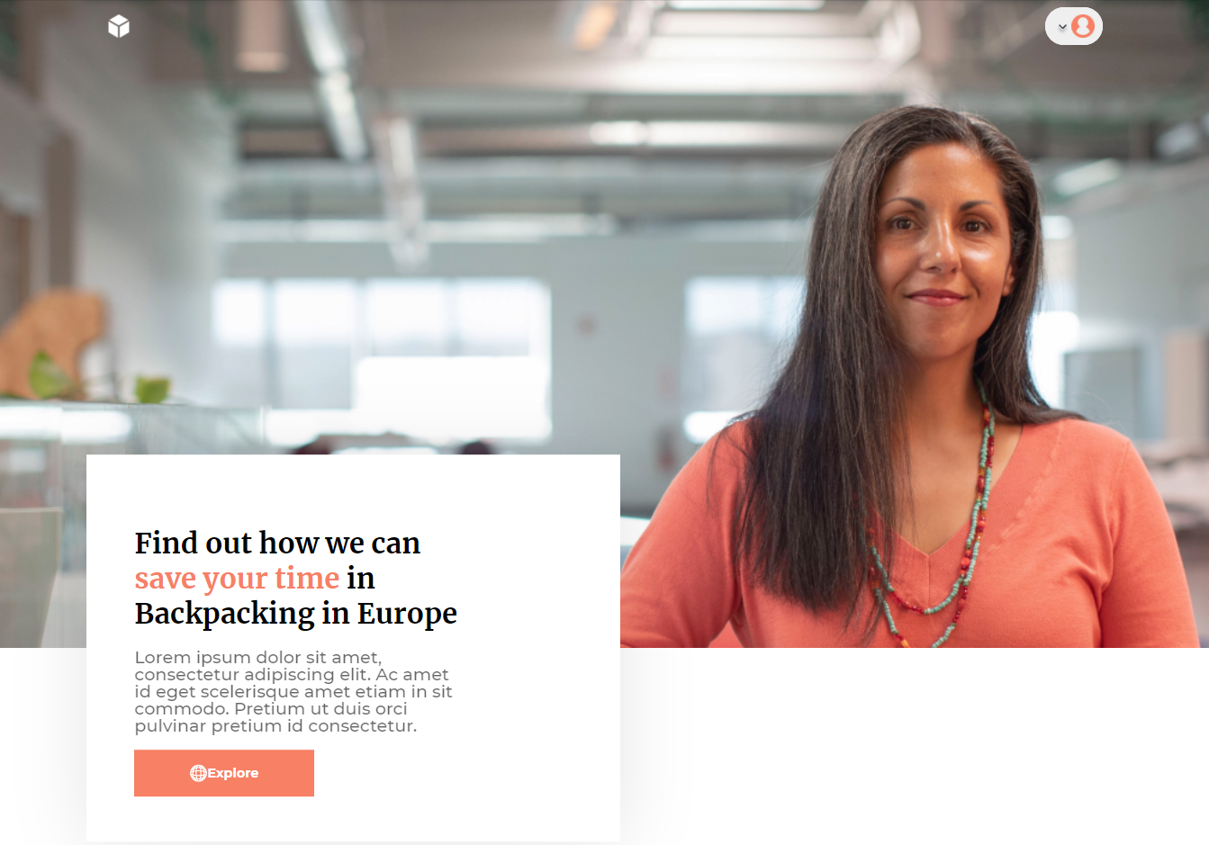*Рисунок 2. Блок в секции <offers>*

Другие секции включают в себя блоки, расположенные друг за другом горизонтально. Ещё одна проблема, с которой я столкнулась, сделать так, чтобы расстояние между блоками было одинаковое, в этом мне помогло свойство column-gap, которое указывает величину зазора (промежуток) между колонками элемента, который отображается в виде многоколоночного текста.

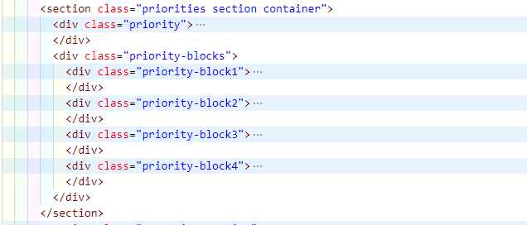

*Рисунок 3. Содержание секции priorities*

Такие стили я прописала в CSS для блока priority-blocks, включая column-gap:

.priority-blocks {

  display: flex;

  justify-content: center;

  align-items: center;

  margin: 150px 0 0 0;

  column-gap: 100px;

  flex-wrap: wrap;

}

Последним идёт footer (рисунок 4) (Тег <footer> задаёт «подвал» сайта или раздела, в нём может располагаться имя автора, дата документа, контактная и правовая информация).

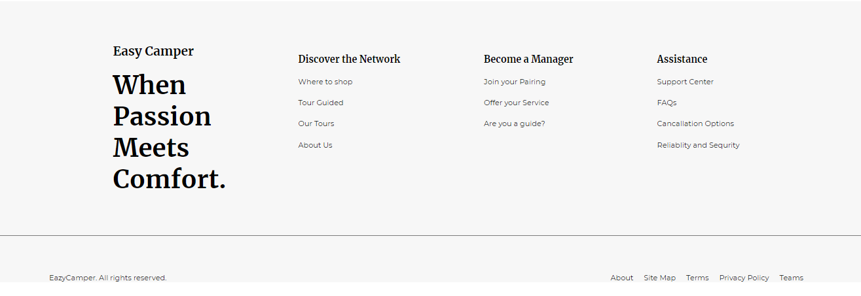

*Рисунок 4. Footer моего сайта*

Мой footer делится на 3 блока (Рисунок 5):

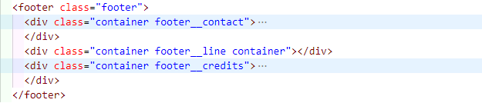

*Рисунок 5. Разбитие footer на блоки*

*Footer__ contact это первая часть с полезными ссылками. Она разбита на 3 блока:*

      <div class="container footer__contact">

        <div class="footer__title">

          <p class="title">Easy Camper</p>

          <p class="subtitle">When Passion Meets Comfort.</p>

        </div>

        <div class="footer__menu">

          <div class="menu__column__1">

            <a href="#" class="network">Discover the Network</a>

            <a href="#">Where to shop</a>

            <a href="#">Tour Guided</a>

            <a href="#">Our Tours</a>

            <a href="#">About Us</a>

          </div>

          <div class="menu__column__2">

            <a href="#" class="network">Become a Manager</a>

            <a href="#">Join your Pairing</a>

            <a href="#">Offer your Service</a>

            <a href="#">Are you a guide?</a>

          </div>

          <div class="menu__column__3">

            <a href="#" class="network">Assistance</a>

            <a href="#">Support Center</a>

            <a href="#">FAQs</a>

            <a href="#">Cancallation Options</a>

            <a href="#">Reliablity and Sequrity</a>

          </div>

        </div>

      </div>

Footer__line это линия разделяющая footer__contact и footer__credits

(<div class="container footer__line container"></div>).

Для неё я использую эти стили:

.footer__line {

  display: flex;

  position: relative;

  width: 80%;

  height: 1px;

  background-color: #000000;

  opacity: 0.5;

  justify-content: center;

  margin-top: 2%;

}

Footer__credits это небольшой блок с некоторыми контактами (ссылками):

      <div class="container footer__credits">

        <div class="eazy">

          <a href="#">EazyCamper. All rights reserved.</a>

        </div>

        <div class="credits">

          <a href="#">About</a>

          <a href="#">Site Map</a>

          <a href="#">Terms</a>

          <a href="#">Privacy Policy</a>

          <a href="#">Teams</a>

        </div>

      </div>

Между первой и остальными ссылками должно быть расстояние и они должны быть прижаты к краям блока. Я это сделала с помощью свойства флексов justify-content: space-between.

.footer__credits {

  display: flex;

  justify-content: space-between;

  flex-wrap: wrap;

  margin-bottom: 30px;

}

CSS свойство **justify-content** определяет как браузер распределяет пространство между и вокруг флекс элементов вдоль главной оси контейнера (горизонтально).

В space-between элементы равномерно распределяются по всей строке, при этом первый элемент позиционируются в начале контейнера, а последний элемент позиционируется в конце контейнера.

Листинг файла index.html и style.css

index.html

см. Приложение 1

style.css

см. Приложение 2

# **Скриншоты получившегося макета**

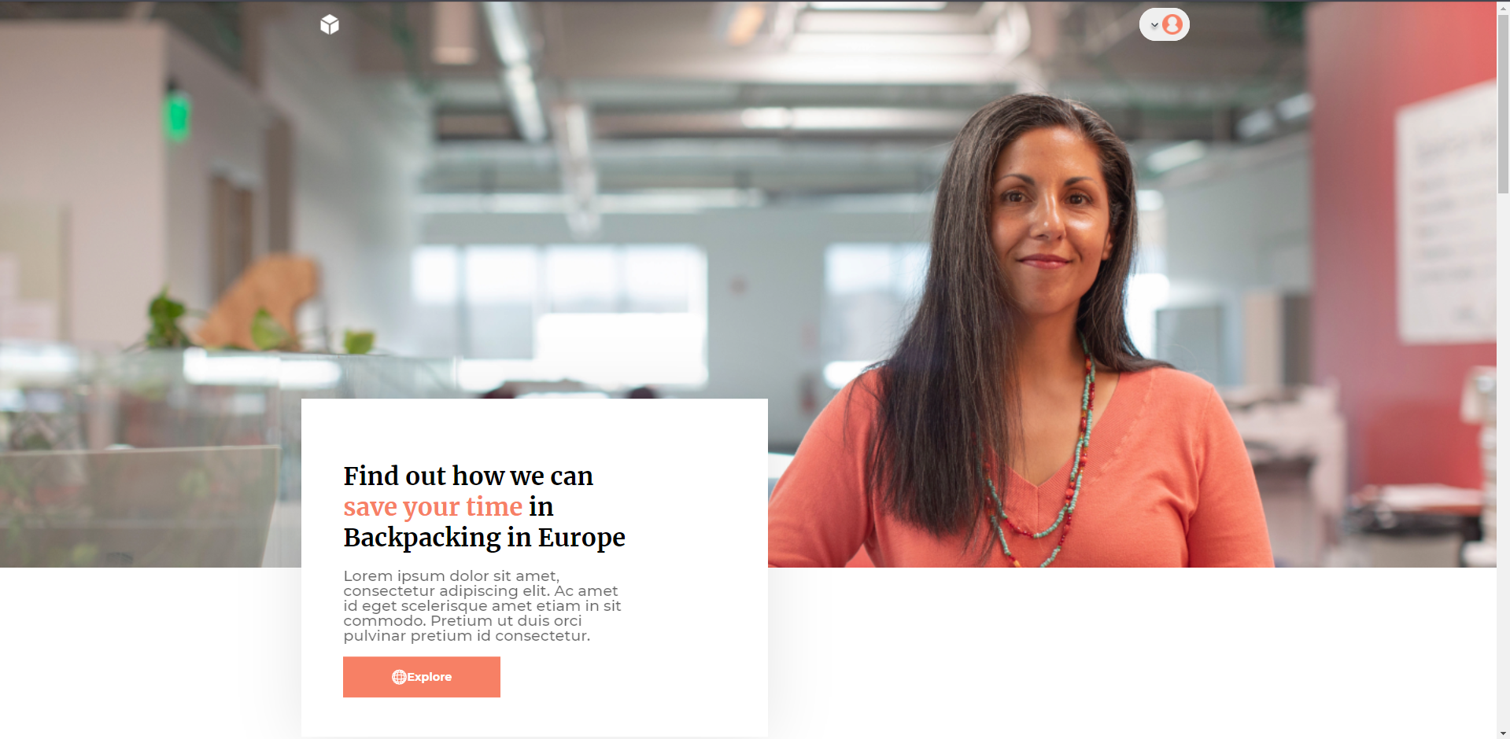

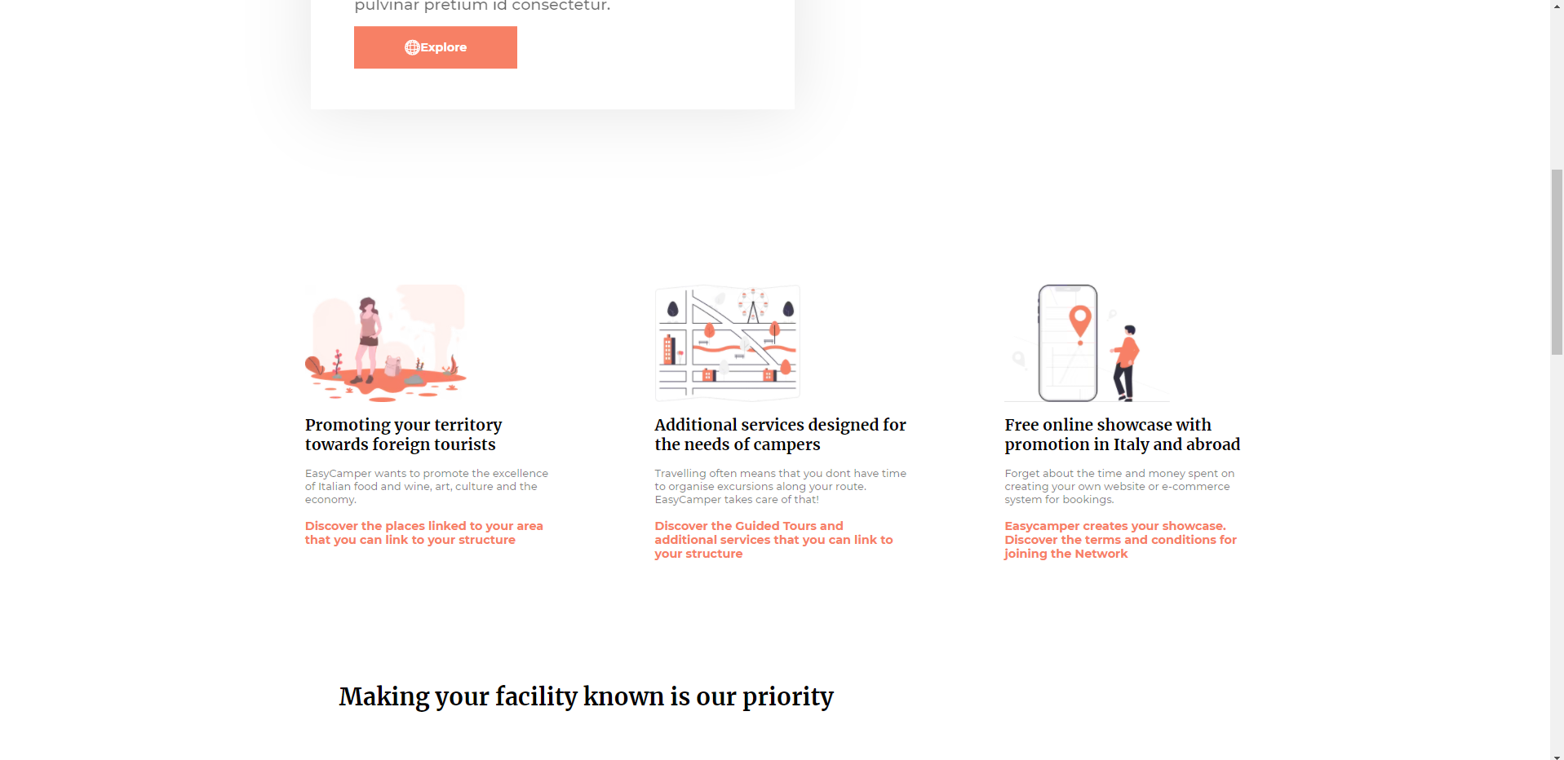

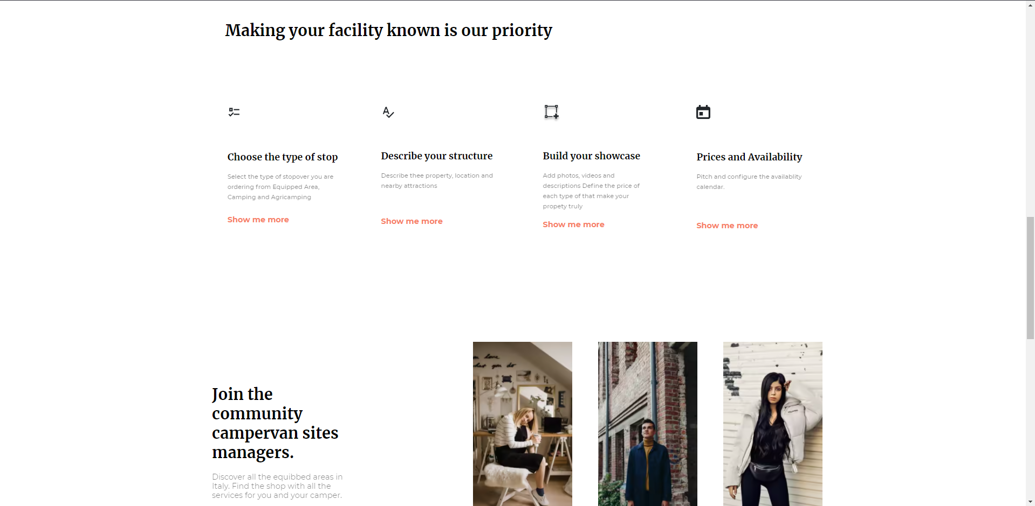

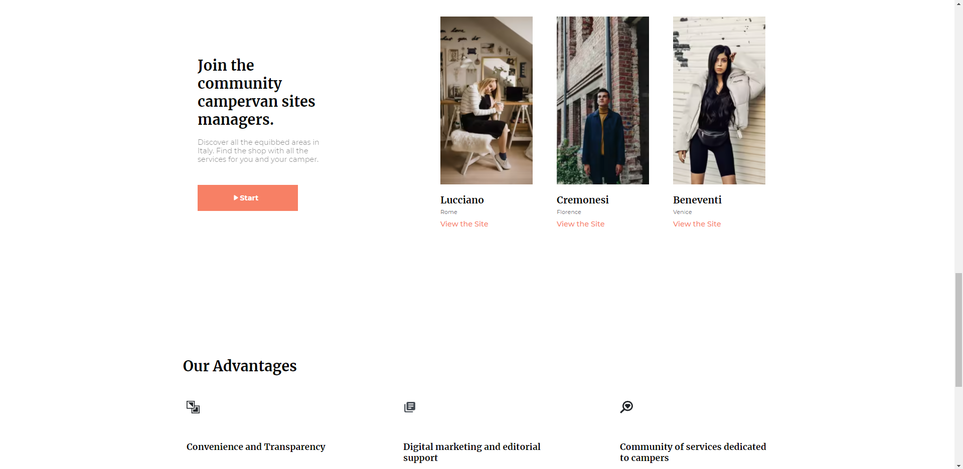

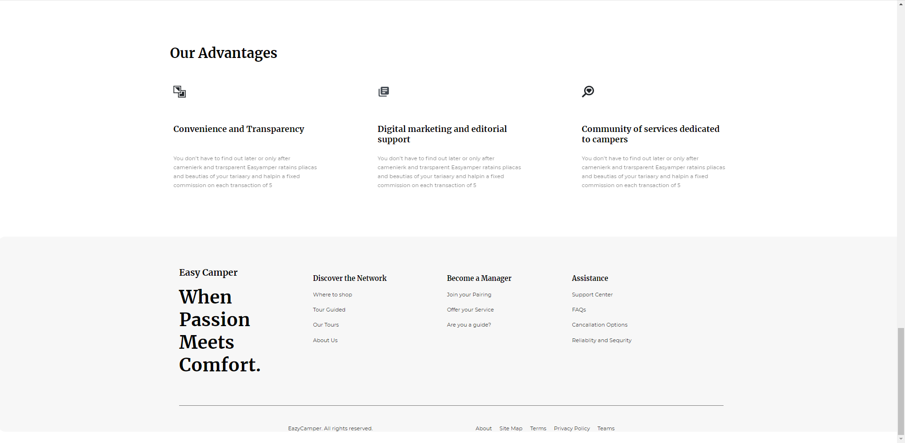

# **Заключение**

**Вёрстка** – это структура всех элементов на странице документа, сайта или другого информационного носителя. Такими элементами могут быть изображения, заголовки, подзаголовки, таблицы, инфографика и сам текст.

**Процесс верстки** — один из самых важных этапов создания интернет-ресурса.

Цель моей лабораторной работы была достигнута, поставленные задачи были выполнены, а именно:

* Установить Visual Studio Code и настроить для удобной работы;
* Изучить основы HTML5;
* Изучить основы CSS;
* Выбрать макет для верстки;
* Экспортировать все изображения, иконки и шрифты с выбранного макета;
* Создать разметку макета в HTML;
* Стилизовать макет в CSS.

# **Приложение 1 (index.html)**

<!DOCTYPE html>

<html lang="en">

  <head>

    <meta charset="UTF-8" />

    <meta http-equiv="X-UA-Compatible" content="IE=edge" />

    <meta name="viewport" content="width=device-width, initial-scale=1.0" />

    <style>

      .exp:before {

        content: url(/img/exp.svg);

      }

      .checks1:before {

        content: url(/img/checks1.svg);

      }

      .checks2:before {

        content: url(/img/checks2.svg);

      }

      .checks3:before {

        content: url(/img/checks3.svg);

      }

      .checks4:before {

        content: url(/img/checks4.svg);

      }

      .adv1:before {

        content: url(/img/adv1.svg);

      }

      .adv2:before {

        content: url(/img/adv2.svg);

      }

      .adv3:before {

        content: url(/img/adv3.svg);

      }

    </style>

    <title>Business</title>

    <link rel="stylesheet" href="CSS\style.css" />

  </head>

  <body>

    <main>

      <section class="first-screen section">

        <div class="container">

          <div class="header">

            <div class="cube">

              <img src="img\cube .png" />

            </div>

            <div class="button-fs">

              <button class="button-fs-pic">

                <img src="img\arrow.svg" />

                <img src="img\button-fs.png" />

              </button>

            </div>

          </div>

        </div>

      </section>

      <section class="offers section">

        <div class="offer">

          <p class="offer__t1">

            Find out how we can

            <span style="color: #f78065">save your time</span> in Backpacking in

            Europe

          </p>

          <p class="offer__t2">

            Lorem ipsum dolor sit amet, consectetur adipiscing elit. Ac amet id

            eget scelerisque amet etiam in sit commodo. Pretium ut duis orci

            pulvinar pretium id consectetur.

          </p>

          <button class="offer__button">

            <span class="exp"> </span>

            <p class="offer__button__text">Explore</p>

          </button>

        </div>

      </section>

      <section class="main-content section">

        <div class="directions">

          <div class="direction-exploring">

            <div class="directions__first__img">

              <picture>

                <source

                  srcset="

                    /img/directions-first-img.avif    1x,

                    /img/directions-first-img@2x.avif 2x

                  "

                  type="image/avif"

                />

                <source

                  srcset="

                    /img/directions-first-img         1x,

                    /img/directions-first-img@2x.webp 2x

                  "

                  type="image/webp"

                />

                <img

                  src="/img/directions-first-img.png"

                  srcset="/img/directions-first-img@2x.png 2x"

                  width="247.5"

                  height="180"

                  alt="Девушка исследовательница"

                />

              </picture>

            </div>

            <div class="directions__first__text">

              <p class="dir-t1">

                Promoting your territory towards foreign tourists

              </p>

              <p class="dir-t2">

                EasyCamper wants to promote the excellence of Italian food and

                wine, art, culture and the economy.

              </p>

              <p class="dir-t3">

                Discover the places linked to your area that you can link to

                your structure

              </p>

            </div>

          </div>

          <div class="direction-map">

            <div class="directions__second__img">

              <picture>

                <source

                  srcset="

                    /img/directions-second-img.avif    1x,

                    /img/directions-second-img@2x.avif 2x

                  "

                  type="image/avif"

                />

                <source

                  srcset="

                    /img/directions-second-img         1x,

                    /img/directions-second-img@2x.webp 2x

                  "

                  type="image/webp"

                />

                <img

                  src="/img/directions-second-img.png"

                  srcset="/img/directions-second-img@2x.png 2x"

                  width="222.82"

                  height="180"

                  alt="Карта"

                />

              </picture>

            </div>

            <div class="directions-second-text">

              <p class="dir-t4">

                Additional services designed for the needs of campers

              </p>

              <p class="dir-t5">

                Travelling often means that you dont have time to organise

                excursions along your route. EasyCamper takes care of that!

              </p>

              <p class="dir-t6">

                Discover the Guided Tours and additional services that you can

                link to your structure

              </p>

            </div>

          </div>

          <div class="direction-destination">

            <div class="directions__third__img">

              <picture>

                <source

                  srcset="

                    /img/directions-third-img.avif    1x,

                    /img/directions-third-img@2x.avif 2x

                  "

                  type="image/avif"

                />

                <source

                  srcset="

                    /img/directions-third-img         1x,

                    /img/directions-third-img@2x.webp 2x

                  "

                  type="image/webp"

                />

                <img

                  src="/img/directions-third-img.png"

                  srcset="/img/directions-third-img@2x.png 2x"

                  width="252.89"

                  height="180"

                  alt="Телефон с картой"

                />

              </picture>

            </div>

            <div class="directions-third-text">

              <p class="dir-t7">

                Free online showcase with promotion in Italy and abroad

              </p>

              <p class="dir-t8">

                Forget about the time and money spent on creating your own

                website or e-commerce system for bookings.

              </p>

              <p class="dir-t9">

                Easycamper creates your showcase. Discover the terms and

                conditions for joining the Network

              </p>

            </div>

          </div>

        </div>

      </section>

      <section class="priorities section container">

        <div class="priority">

          <h2 class="topic1">Making your facility known is our priority</h2>

        </div>

        <div class="priority-blocks">

          <div class="priority-block1">

            <span class="checks1"></span>

            <p class="pr-text1">Choose the type of stop</p>

            <p class="pr-text2">

              Select the type of stopover you are ordering from Equipped Area,

              Camping and Agricamping

            </p>

            <p class="pr-text3">Show me more</p>

          </div>

          <div class="priority-block2">

            <span class="checks2"></span>

            <p class="pr-text4">Describe your structure</p>

            <p class="pr-text5">

              Describe thee property, location and nearby attractions

            </p>

            <p class="pr-text6">Show me more</p>

          </div>

          <div class="priority-block3">

            <span class="checks3"></span>

            <p class="pr-text7">Build your showcase</p>

            <p class="pr-text8">

              Add photos, videos and descriptions Define the price of each type

              of that make your propety truly

            </p>

            <p class="pr-text9">Show me more</p>

          </div>

          <div class="priority-block4">

            <span class="checks4"></span>

            <p class="pr-text10">Prices and Availability</p>

            <p class="pr-text11">

              Pitch and configure the availablity calendar.

            </p>

            <p class="pr-text12">Show me more</p>

          </div>

        </div>

      </section>

      <section class="community section">

        <div class="community-blocks">

          <div class="community-block1">

            <p class="join">Join the community campervan sites managers.</p>

            <p class="discover">

              Discover all the equibbed areas in Italy. Find the shop with all

              the services for you and your camper.

            </p>

            <button class="start">

              <img src="/img/start-arrow.svg" />

              <p class="start-arrow">Start</p>

            </button>

          </div>

          <div class="community-img">

            <div class="community-block2">

              <picture>

                <source

                  srcset="/img/lucciano.avif 1x, /img/lucciano@2x.avif 2x"

                  type="image/avif"

                />

                <source

                  srcset="/img/lucciano 1x, /img/lucciano@2x.webp 2x"

                  type="image/webp"

                />

                <img

                  src="/img/lucciano.png"

                  srcset="/img/lucciano@2x.png 2x"

                  width="230"

                  height="418"

                  alt="Девушка на стуле"

                />

              </picture>

              <p class="lucciano">Lucciano</p>

              <p class="rome">Rome</p>

              <p class="view">View the Site</p>

            </div>

            <div class="community-block3">

              <picture>

                <source

                  srcset="/img/cremonesi.avif 1x, /img/cremonesi@2x.avif 2x"

                  type="image/avif"

                />

                <source

                  srcset="/img/cremonesi 1x, /img/cremonesi@2x.webp 2x"

                  type="image/webp"

                />

                <img

                  src="/img/cremonesi.png"

                  srcset="/img/cremonesi@2x.png 2x"

                  width="230"

                  height="418"

                  alt="Мужчина у здания"

                />

              </picture>

              <p class="cremonesi">Cremonesi</p>

              <p class="florence">Florence</p>

              <p class="view">View the Site</p>

            </div>

            <div class="community-block4">

              <picture>

                <source

                  srcset="/img/beneventi.avif 1x, /img/beneventi@2x.avif 2x"

                  type="image/avif"

                />

                <source

                  srcset="/img/beneventi 1x, /img/beneventi@2x.webp 2x"

                  type="image/webp"

                />

                <img

                  src="/img/beneventi.png"

                  srcset="/img/beneventi@2x.png 2x"

                  width="230"

                  height="418"

                  alt="Девушка у стены"

                />

              </picture>

              <p class="beneventi">Beneventi</p>

              <p class="venice">Venice</p>

              <p class="view">View the Site</p>

            </div>

          </div>

        </div>

      </section>

      <section class="our-advantages section">

        <h2 class="adv-title">Our Advantages</h2>

        <div class="advantages">

          <div class="adv-one">

            <span class="adv1"></span>

            <p class="adv-text1">Convenience and Transparency</p>

            <p class="adv-text2">

              You don’t have to find out later or only after camenierk and

              trarsparent Easyamper ratains pliacas and beautias of your

              tariaary and halpin a fixed commission on each transaction of 5

            </p>

          </div>

          <div class="adv-two">

            <span class="adv2"></span>

            <p class="adv-text3">Digital marketing and editorial support</p>

            <p class="adv-text4">

              You don’t have to find out later or only after camenierk and

              trarsparent Easyamper ratains pliacas and beautias of your

              tariaary and halpin a fixed commission on each transaction of 5

            </p>

          </div>

          <div class="adv-three">

            <span class="adv3"></span>

            <p class="adv-text5">Community of services dedicated to campers</p>

            <p class="adv-text6">

              You don’t have to find out later or only after camenierk and

              trarsparent Easyamper ratains pliacas and beautias of your

              tariaary and halpin a fixed commission on each transaction of 5

            </p>

          </div>

        </div>

      </section>

    </main>

    <footer class="footer">

      <div class="container footer__contact">

        <div class="footer__title">

          <p class="title">Easy Camper</p>

          <p class="subtitle">When Passion Meets Comfort.</p>

        </div>

        <div class="footer__menu">

          <div class="menu__column__1">

            <a href="#" class="network">Discover the Network</a>

            <a href="#">Where to shop</a>

            <a href="#">Tour Guided</a>

            <a href="#">Our Tours</a>

            <a href="#">About Us</a>

          </div>

          <div class="menu__column__2">

            <a href="#" class="network">Become a Manager</a>

            <a href="#">Join your Pairing</a>

            <a href="#">Offer your Service</a>

            <a href="#">Are you a guide?</a>

          </div>

          <div class="menu__column__3">

            <a href="#" class="network">Assistance</a>

            <a href="#">Support Center</a>

            <a href="#">FAQs</a>

            <a href="#">Cancallation Options</a>

            <a href="#">Reliablity and Sequrity</a>

          </div>

        </div>

      </div>

      <div class="container footer__line container"></div>

      <div class="container footer__credits">

        <div class="eazy">

          <a href="#">EazyCamper. All rights reserved.</a>

        </div>

        <div class="credits">

          <a href="#">About</a>

          <a href="#">Site Map</a>

          <a href="#">Terms</a>

          <a href="#">Privacy Policy</a>

          <a href="#">Teams</a>

        </div>

      </div>

    </footer>

  </body>

</html>

# **Приложение 2 (style.css)**